

**TONGJI UNIVERSITY**

数据结构课程设计

项目名称 表达式转换

学 院 计算机科学与技术学院

专 业 软件工程

学生姓名 杨瑞晨

学 号 2351050

指导教师 张颖

日 期 2024 年 12 月 4 日

# 目 录

1. 项目分析 1
   1. 项目背景分析 1
   2. 项目功能分析 1
      1. 功能要求 1
      2. 输入要求 1
      3. 输出要求 1
      4. 项目实例 1
2. 项目设计 2
   1. 数据结构设计 2
      1. 栈（Stack） 2
      2. 树（Tree） 2
   2. 类设计 2
      1. Stack 模板类 2
      2. ExpressionTree 类 3
3. 项目实现 6
   1. 流程表示 6
   2. 功能实现 6
      1. 构建表达式树（buildTree） 6
      2. 创建子树（createSubTree） 9
      3. 辅助函数 9
      4. 遍历方式 10
   3. main 函数 11
4. 项目测试 12
   1. 正常测试 6 种运算符 12
   2. 嵌套括号 12
   3. 运算数超过 1 位整数且有非整数出现 12
   4. 运算数有正负号 12
   5. 只有 1 个数字 13
5. 项目心得与体会 14

I

# 项目分析

* 1. 项目背景分析

在计算机科学中，表达式的转换是一个常见的问题，涉及到将中缀表达式转换为前缀表达式

（波兰表达式）和后缀表达式（逆波兰表达式）。这种转换不仅有助于理解不同表达式格式之间的差异，也是编译器设计中的一个关键步骤。本项目旨在通过程序模拟这一过程，实现中缀表达式到前缀和后缀表达式的转换。

* 1. 项目功能分析
     1. 功能要求

算数表达式有前缀表示法，中缀表示法和后缀表示法等形式。日常使用的算术表达式是采用中缀表示法，即二元运算符位于两个运算数中间。请设计程序将中缀表达式转换成为后缀表达式。

* + 1. 输入要求

输入在一行中给出以空格分隔不同对象的中缀表达式，可包含+, -, *, /, -, *, /以及左右括号，表达式不超过 20 个字符（不包括空格）

* + 1. 输出要求

在一行中输出转换后的后缀表达式，要求不同对象（运算数，运算符号）之间以空格分隔，但是结尾不得有多余空格

* + 1. 项目实例

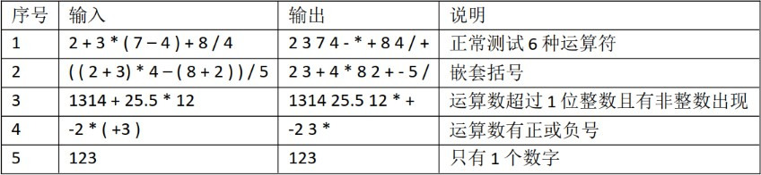

# 项目设计

* 1. 数据结构设计

根据对题目的分析，在本项目中，我们采用了两种核心的数据结构：栈（Stack）和树（Tree）。

* + 1. 栈（Stack）

栈是一种后进先出（LIFO）的数据结构，它在本项目中用于存储操作符和临时节点，以便在构建表达式树时处理操作符的优先级，具有以下优点：

* + - * 栈提供的基本操作如入栈（push）、出栈（pop）、查看栈顶元素（top）等操作都非常简单，易于实现。
      * 栈可以在需要时动态扩容，这使得它在处理不同长度的表达式时具有很好的内存效率。
      * 栈的使用大大简化了表达式转换算法的实现，尤其是在处理括号和操作符优先级时。
    1. 树（Tree）

表达式树是一种树形数据结构，用于表示表达式的结构。在本项目中，它用于存储和转换中缀表达式到前缀和后缀表达式。

* + - * 清晰的表达式结构：表达式树清晰地表示了表达式的结构，包括操作符和操作数之间的关系。
      * 便于遍历：表达式树便于实现前序、中序和后序遍历，这些遍历是转换表达式格式的基础。
  1. 类设计
     1. Stack 模板类

Stack 模板类提供了栈的基本操作。以下是 Stack 类提供的功能：

1. push: 将元素添加到栈顶。
2. pop: 移除栈顶元素，并返回其值。
3. top: 返回栈顶元素的引用。
4. isEmpty: 检查栈是否为空。
5. size: 返回栈中元素的数量。

1

**template** <**typename T**> **class Stack**

{

**private**:

T *data;

*//* 栈元素数组

**int** topIndex; *//* 栈顶索引

**int** capacity; *//* 栈容量

**void** resize(**int** newCapacity)

{

2

3

4

5

6

7

8

9

10

|  |  |
| --- | --- |
| 11 | *//* 重新分配更大的数组 |
| 12 | T *newData = **new** T[newCapacity]; |
| 13 | **for** (**int** i = 0; i < topIndex; ++i) |
| 14 | { |
| 15 | newData[i] = data[i]; |
| 16 | } |
| 17 | **delete**[] data; |
| 18 | data = newData; |
| 19 | capacity = newCapacity; |
| 20 | } |
| 21 |  |
| 22 | **public**: |
| 23 | Stack(**int** initialCapacity = DEFAULT_CAPACITY) : topIndex(0), capacity(initialCapacity) {  *↩*→ data = **new** T[capacity]; } *//* 构造函数 |
| 24 |  |
| 25 | ~Stack() { **delete**[] data; } *//* 析构函数 |
| 26 |  |
| 27 | **void** push(**const** T &value) *//* 入栈 |
| 28 | { |
| 29 | *//* 如果栈满，扩容 |
| 30 | **if** (topIndex == capacity) resize(2 * capacity); |
| 31 | data[topIndex++] = value; *//* 入栈 |
| 32 | } |
| 33 |  |
| 34 | **void** pop() *//* 出栈 |
| 35 | { |
| 36 | *//* 如果栈空，抛出异常 |
| 37 | **if** (isEmpty()) **throw** std::out_of_range("Stack underflow"); |
| 38 | --topIndex; *//* 出栈 |
| 39 | } |
| 40 |  |
| 41 | T &top() *//* 获取栈顶元素 |
| 42  43 | {  *//* 如果栈空，抛出异常 |
| 44 | **if** (isEmpty()) **throw** std::out_of_range("Stack is empty"); |
| 45 | **return** data[topIndex - 1]; *//* 返回栈顶元素 |
| 46 | } |
| 47 | *//* 判断栈是否为空 |
| 48 | **bool** isEmpty() **const** { **return** topIndex == 0; } |
| 49 | *//* 获取栈大小 |
| 50 | **int** size() **const** { **return** topIndex; } |
| 51 |  |
| 52 | **friend** ostream &**operator**<<(ostream &out, **const** Stack<T> &stack) |
| 53 | { |
| 54 | **for** (**int** i = 0; i < stack.topIndex; ++i) out << stack.data[i] << " "; |
| 55 | **return** out; |
| 56 | } |
| 57 | }; |
|  |  |

* + 1. ExpressionTree 类

核心类，负责将输入的表达式转换为表达式树。它定义了构建树的方法buildTree，以及遍历树的方法preorder、inorder、postorder 来分别输出波兰表达式、中序表达式和逆波兰表达式。类中还包含一个 precedence 函数来确定操作符的优先级，这在构建正确的表达式树时至关重要。

|  |  |  |
| --- | --- | --- |
| 1  2  3  4  5 | *//* 表达式树  **class ExpressionTree**  {  **private**:  **struct TreeNode** | |
| 6 | { |  |
| 7 | **char** *data; | *//* 数据 |
| 8 | TreeNode *left; | *//* 左孩子 |
| 9 | TreeNode *right; | *//* 右孩子 |
| 10  11  12  13 | **bool** hasLeftBracket; *//* 是否有左括号  **bool** hasRightBracket; *//* 是否有右括号  TreeNode(**char** *data, TreeNode *left = **nullptr**, TreeNode *right = **nullptr**) :  *↩*→ data(data), left(left), right(right), hasLeftBracket(false),  *↩*→ hasRightBracket(false) {}  }; | |
| 14 |  | |
| 15 | TreeNode *root; *//* 根节点 | |
| 16 |  | |
| 17  18 | *//* 运算符优先级  **int** precedence(**char** op) | |
| 19 | { | |
| 20 | **if** (op == '+' || op == '-') | |
| 21 | **return** 1; | |
| 22 | **else if** (op == '*' || op == '/' || op == '%') | |
| 23 | **return** 2; | |
| 24 | **else return** 0; | |
| 25 | } | |
| 26 |  | |
| 27 | **void** clear(TreeNode *node) *//* 清空树 | |
| 28 | { | |
| 29 | **if** (node == **nullptr**) | |
| 30 | { | |
| 31 | **return**; | |
| 32 | } | |
| 33 | clear(node->left); | |
| 34 | clear(node->right); | |
| 35 | **delete** node; | |
| 36 | } | |
| 37 | *//* 递归构建表达式树 | |
| 38 | TreeNode buildTree(**const char** *input); | |
| 39 | *//* 创建子树 | |
| 40 | **void** createSubTree(Stack<TreeNode *> &nodes, Stack<**char**> &optrs); | |
| 41 |  | |
| 42 | **void** preorder(TreeNode *node) ; *//* 前序遍历 | |
| 43 | **void** inorder(TreeNode *node) ; *//* 中序遍历 | |
| 44 | **void** postorder(TreeNode *node) ; *//* 后序遍历 | |
| 45 |  | |
| 46 | **public**: | |
| 47 | ExpressionTree(**const char** *input) : root(**nullptr**) | |
| 48 | { | |
| 49 | root = **new** TreeNode(**nullptr**); | |
| 50 | *root = buildTree(input); | |
| 51 | } | |
| 52 |  | |
| 53 | **void** printPreorder() *//* 前序遍历 | |
| 54 | { | |
| 55 | cout << " 波兰表达式："; | |
| 56 | preorder(root); | |
| 57 | cout << endl; | |

|  |  |  |
| --- | --- | --- |
| 58 |  | } |
| 59 |  |  |
| 60 |  | **void** printPostorder() *//* 后序遍历 |
| 61 |  | { |
| 62 |  | cout << " 逆波兰表达式："; |
| 63 |  | postorder(root); |
| 64 |  | cout << endl; |
| 65  66 | }; | } |
|  |  |  |

# 项目实现

* 1. 流程表示

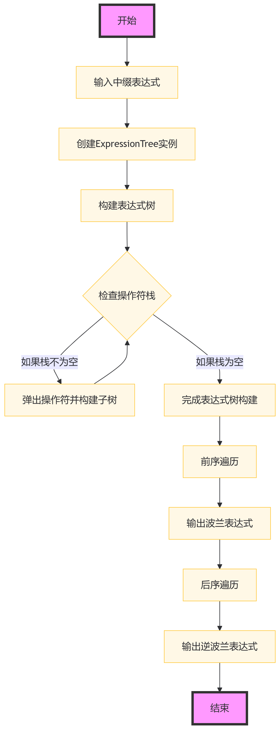

* 1. 功能实现
     1. 构建表达式树（buildTree）

ExpressionTree 类的 buildTree 方法是构建表达式树的核心函数。以下是详细的构建过程：

（1） 初始化栈：创建两个栈，nodes 用于存储 TreeNode* 类型的节点，optrs 用于存储操作符 char 类型的数据。（2） 从左到右遍历输入的中缀表达式字符串。如果当前字符是空格，则跳过如果是数字，则根据数字形式正确处理整数、负数、浮点数等。将解析出的数字转换为字符串，并创建一个新的 TreeNode 节点，将该节点推入 nodes 栈。（3） 如果当前字符是左括号 (，则将其推入 optrs 栈，并标记下一个数字节点有左括号；如果当前字符是右括号)，则继续弹出optrs 栈顶的操作符，并与 nodes 栈顶的节点结合，形成子树，直到遇到左括号。左括号弹出后，将当前节点标记为有右括号。（4） 如果当前字符是操作符（加、减、乘、除、取模），则比较其与 optrs 栈顶操作符

的优先级。如果栈顶操作符优先级高于或等于当前操作符，或者栈为空，则将当前操作符推入 optrs栈。如果当前操作符优先级更高，则弹出栈顶操作符，并与 nodes 栈顶的节点结合，形成子树，直到可以推入当前操作符。（5） 继续处理直到输入字符串结束，确保所有剩余的操作符都被弹出，并与节点结合形成完整的表达式树，返回根节点

以下是一个表达式树的示意图：

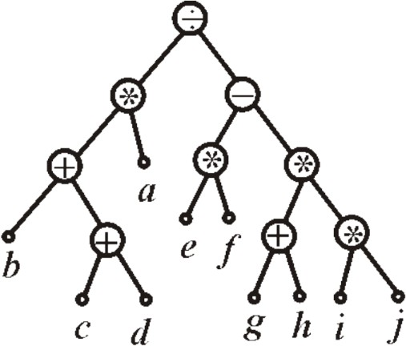

代码实现：

1

TreeNode buildTree(**const char** *input)

{

Stack<TreeNode *> nodes; Stack<**char**> optrs;

**bool** nextHasLeftBracket = false;

**int** i = 0;

**int** n = strlen(input);

**while** (i < n)

{

**if** (input[i] == ' ')

{ *//* 跳过空格

++i;

**continue**;

}

**if** (isdigit(input[i]) || ((input[i] == '-' || input[i] == '+') && isdigit(input[i

*↩*→ + 1])))

{

**double** num = 0;

**int** negtiveFlag = 1;

*//* 负数标志 是负数置 *-1*

**bool** doubleFlag = false; *//* 小数标志

**double** decimal = 1; *//* 小数位数

**if** (input[i] == '-')

{

negtiveFlag = -1;

++i;

}

**else if** (input[i] == '+')

{

2

3

4

5

6

7

8

9

10

11

12

13

14

15

16

17

18

19

20

21

22

23

24

25

26

27

28

29

30

31

32

33 }

34

++i;

35

36

37

38

39

40

41

42

43

44

45

46

47

48

49

50

51

52

53

54

55

56

57

58

59

60

61 }

**while** (i < n && (isdigit(input[i]) || input[i] == '.'))

{

**if** (input[i] == '.')

{

doubleFlag = true;

++i;

**continue**;

}

**if** (!doubleFlag)

{

num = num * 10 + input[i] - '0'; *//* 计算整数部分

}

**else**

{

decimal *= 0.1;

num += (input[i] - '0') * decimal; *//* 计算小数部分

}

++i;

}

*// nums.push(num * negtiveFlag); //* 入栈

**char** *numStr = numToString(num * negtiveFlag); TreeNode *node = **new** TreeNode(numStr);

node->hasLeftBracket = nextHasLeftBracket; nextHasLeftBracket = false; nodes.push(node); *//* 将数字推入栈

++i;

62 **else if** (input[i] == '+' || input[i] == '-' || input[i] == '*' || input[i] == '/'

*↩*→

63 {

64

65

66

67

68

69

70

71

72

73

74

75

76

77

78

79

80

81

82

83

|| input[i] == '%' || input[i] == '(' || input[i] == ')')

**if** (input[i] == '(')

{

nextHasLeftBracket = true; optrs.push(input[i]); *// '('* 直接入栈

}

**else if** (input[i] == ')')

{

**while** (!optrs.isEmpty() && optrs.top() != '(') *//* 将 *'('* 之前的运算符弹出

{

createSubTree(nodes, optrs);

}

optrs.pop(); *//* 弹出 *'('*

**if** (!nodes.isEmpty())

{

nodes.top()->hasRightBracket = true;

}

}

**else**

{

**while** (!optrs.isEmpty() && precedence(optrs.top()) >=

*↩*→

84 {

85

86 }

precedence(input[i])) *//* 弹出优先级高的运算符

createSubTree(nodes, optrs);

87

88 }

optrs.push(input[i]); *//* 入栈

|  |  |  |
| --- | --- | --- |
| 89 |  | ++i; |
| 90 |  | } |
| 91 |  | } |
| 92 |  | *//* 将剩余的运算符弹出 |
| 93 |  |  |
| 94 |  | **while** (!optrs.isEmpty()) |
| 95 |  | { |
| 96  97 |  | createSubTree(nodes, optrs);  } |
| 98 |  | **return** *nodes.top(); |
| 99 | } |  |

* + 1. 创建子树（createSubTree）

用于根据操作符和节点栈中的节点创建子树。

1

**void** createSubTree(Stack<TreeNode *> &nodes, Stack<**char**> &optrs)

{

**char** optr = optrs.top(); *//* 获取栈顶运算符

optrs.pop(); *//* 弹出栈顶运算符

TreeNode *right = nodes.top(); *//* 获取右子树

nodes.pop(); *//* 弹出右子树

TreeNode *left = nodes.top(); *//* 获取左子树

nodes.pop(); *//* 弹出左子树

TreeNode *curr = **new** TreeNode(charToString(optr)); *//* 创建当前运算符节点

curr->left = left; *//* 设置左子树 curr->right = right; *//* 设置右子树 nodes.push(curr); *//* 将当前节点推入栈

}

2

3

4

5

6

7

8

9

10

11

12

13

* + 1. 辅助函数

1

*//* 运算符优先级

**int** precedence(**char** op)

{

**if** (op == '+' || op == '-')

**return** 1;

**else if** (op == '*' || op == '/' || op == '%')

**return** 2;

**else**

**return** 0;

}

*//* 判断是否为数字

**bool** isdigit(**char** ch)

{

**return** ch >= '0' && ch <= '9';

}

*//* 数字转字符串

**char** *numToString(**double** num)

{

**char** *str = **new char**[STRING_SIZE];

2

3

4

5

6

7

8

9

10

11

12

13

14

15

16

17

18

19

20

21

sprintf(str, "%g", num); *//* 使用 *sprintf* 将数字转换为字符串

**return** str;

}

*//* 字符转字符串

**char** *charToString(**char** ch)

{

**char** *str = **new char**[2]; str[0] = ch;

str[1] = '\0';

**return** str;

}

22

23

24

25

26

27

28

29

30

31

32

* + 1. 遍历方式
       - 前序遍历：先访问根节点，再访问左子树，最后访问右子树。
       - 中序遍历：先访问左子树，再访问根节点，最后访问右子树。
       - 后序遍历：先访问左子树，再访问右子树，最后访问根节点。

1

**void** preorder(TreeNode *node) *//* 前序遍历

{

**if** (node == **nullptr**) **return**;

*// if (node->hasLeftBracket) cout << "(";*

cout << node->data << " "; preorder(node->left); preorder(node->right);

*// if (node->hasRightBracket) cout << ")";*

}

**void** inorder(TreeNode *node) *//* 中序遍历

{

**if** (node == **nullptr**) **return**;

**if** (node->hasLeftBracket) cout << "( ";

inorder(node->left);

cout << node->data << " "; inorder(node->right);

**if** (node->hasRightBracket) cout << ") ";

}

**void** postorder(TreeNode *node) *//* 后序遍历

{

**if** (node == **nullptr**) **return**;

*// if (node->hasLeftBracket) cout << "(";*

postorder(node->left); postorder(node->right); cout << node->data << " ";

*// if (node->hasRightBracket) cout << ")";*

}

2

3

4

5

6

7

8

9

10

11

12

13

14

15

16

17

18

19

20

21

22

23

24

25

26

27

28

29

30

31

32

33

34

35

* 1. main 函数

1

**int** main()

{

cout << " 请输入中缀表达式 (以空格分隔不同对象，不超过 20 个字符): " << endl;

**char** input[STRING_SIZE]; cin.getline(input, STRING_SIZE, '\n');

ExpressionTree et(input); et.printPreorder(); et.printPostorder();

**return** 0;

}

2

3

4

5

6

7

8

9

10

11

12

# 项目测试

* 1. 正常测试 6 种运算符

测试用例： 2 + 3 * ( 7 - 4 ) + 8 / 4

预期结果： 2 3 7 4 - * + 8 4 / +

测试结果：

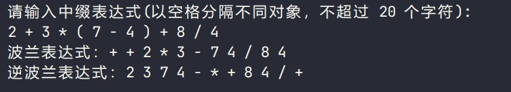

* 1. 嵌套括号

测试用例： ( ( 2 + 3 ) * 4 - ( 8 + 2 ) ) / 5

预期结果： 2 3 + 4 * 8 2 + - 5 /

测试结果：

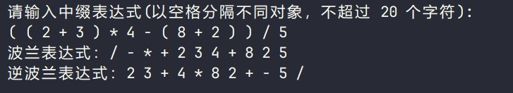

* 1. 运算数超过 1 位整数且有非整数出现测试用例： 1314 + 25.5 * 12

预期结果： 1314 25.5 12 * +

测试结果：

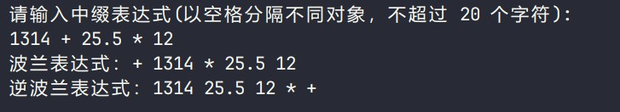

* 1. 运算数有正负号

测试用例： -2 * ( +3 )

预期结果： -2 3 *

测试结果：

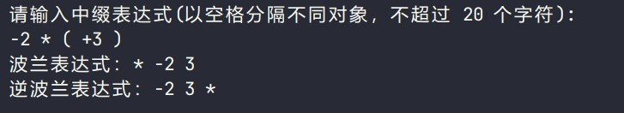

* 1. 只有 1 个数字

测试用例： 65472

预期结果： 65472

测试结果：

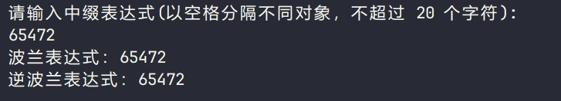

# 项目心得与体会

在完成这个表达式转换项目的编程和实现过程中，我获得了宝贵的经验和深刻的认识。

通过这个项目，我更加深刻地理解了数据结构和算法在解决实际问题中的应用。尤其是在处理表达式转换的过程中，我体会到了栈和树这两种数据结构的强大功能和灵活性。这不仅仅是对理论知识的复习，更是一次将理论应用到实践中的挑战；在编写和调试代码的过程中，我的编程技能得到了显著提升。我学会了如何设计和实现复杂的数据结构，如栈和表达式树，并且掌握了如何通过模板编程提高代码的通用性和效率。此外，我也提高了对C++ 语言特性的掌握，如指针、动态内存管理以及异常处理；面对项目中遇到的各种问题，如括号匹配、操作符优先级处理等，我学会了如何分析问题、分解问题，并逐步找到解决方案。这个过程锻炼了我的逻辑思维能力和问题解决能力，让我在面对复杂问题时更加从容；在处理表达式的解析和转换时，我意识到细节的重要性。一个小小的语法错误或者逻辑疏漏都可能导致程序的失败。因此，我学会了在编程时更加注重细节，并且在代码中添加了更多的注释和异常处理，以提高程序的健壮性。

总之，这个项目不仅提升了我的编程技能，也锻炼了我的逻辑思维和问题解决能力。它让我更加深刻地理解了数据结构和算法的重要性，并且让我学会了如何将理论知识应用到实际问题中。这些经验和技能将为我未来的学习和工作奠定坚实的基础。